ОСНОВНО УЧИЛИЩЕ “СВ. СВ. КИРИЛ И МЕТОДИЙ”
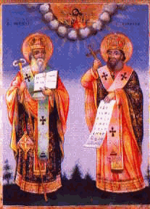
6600 гр. Кърджали директор: 0361/ 6 53 97
гр. Кърджали, тел./факс: 0361/6 59 26, 0361/2 27 33
ул. “Ген. Чернозубов” № 19 web: www.svetii-kardjali.org ; e-mail ou_svetii_kj@abv.bg

УТВЪРЖДАВАМ:
ДИРЕКТОР:
МАРИЯНА ПЕЕВА

ГРАФИК
ЗА ПРОВЕЖДАНЕ НА ИНОВАТИВНИ УРОЦИ
ПО ИНФОРМАЦИОННИ ТЕХНОЛОГИИ
В V ^{„А} , VI ^{„А“} и VII ^{„А“} КЛАС
УЧЕБНА 2021-2022 ГОДИНА

№ | Срок | Учебна седмица/ Дата на провеждане | Тема | Клас
1. | I  срок | 8 седмица  15.11.2021г. | „Интернет“  Електронна поща | V ^{„A“}
2. |  | 10 седмица  24.11.2021 г. | „Компютърна текстообработка“  Форматиране на текстов документ | VI ^{„А“}
3. |  | 15 седмица  05.01.2021 г. | „Обработка на таблични данни“  Обработване на таблични данни | VI ^{„А“}
4. | II  срок | 27 седмица  25.03.2022 г. | „Компютърна презентация“  Създаване на презентация по дадена тема. | VI ^{„А“}
5. |  | 29 седмица  27.04.2022 г. | „Компютърна презентация“  Компютърна презентация. | VII ^{„А“}

Изготвил:
Н. Хабилова

